Отчет продвижения отчетных ключей «НАЗВАНИЕ ПРОЕКТА» в {1999} году

Выгрузки из сервиса проверки позиций в папке на «Яндекс Диске»:   
{ссылка на «Яндекс Диск»}

## Старт работы

После согласования отчетных ключей были сняты позиции в поисковой выдаче «Гугля» и «Яндекса» с помощью сервиса «Арсёнкин Тулс». Глубина сбора: топ-50, мобильные устройства. Дата: {дата-первой-проверки}

|  |  |  |
| --- | --- | --- |
|  | {дата-первой-проверки} | |
| «Яндекс» | «Гугль» |
| {запрос №1} | - | - |
| {запрос №2} | - | - |
| {запрос №3} | - | - |
| {запрос №4} | - | - |
| {запрос №5} | - | - |

## Что было сделано

* Анализ запросов, сбор семантических кластеров под каждую статью.
* Анализ конкурентов с точки зрения SEO и редактуры.
* Формирование ТЗ на написание статей для редакторов.
* Проверка черновиков, корректировка статей с точки зрения SEO.
* Проверка и корректировка верстки при публикации статей на сайте.
* Простановка ссылок на статьи с сайтов СМИ (линкбилдинг).
* Мониторинг динамики статей в поисковых системах, небольшие корректировки и доработки материалов.

## Завершение работы

Позиции по отчетным запросам последний раз были сняты {дата-последней-проверки}. Анализировали поисковую выдачу «Гугля» и «Яндекса» с помощью сервиса «Арсёнкин Тулс». Глубина сбора: топ-50, мобильные устройства.

|  |  |  |  |  |
| --- | --- | --- | --- | --- |
|  | {дата-первой-проверки} | | {дата-последней-проверки} | |
| «Яндекс» | «Гугль» | «Яндекс» | «Гугль» |
| {запрос №1} | - | - | 1 | 2 |
| {запрос №2} | - | - | 2 | 6 |
| {запрос №3} | - | - | 2 | 5 |
| {запрос №4} | - | - | 4 | 4 |
| {запрос №5} | - | - | 5 | 7 |

Таким образом по всем отчетным запросам в топ-5 «Яндекса» находятся страницы проекта «НАЗВАНИЕ ПРОЕКТА».

# {ЗАПРОС №1}

Посадочная страница: {ссылка-на-страницу}

### «Яндекс»

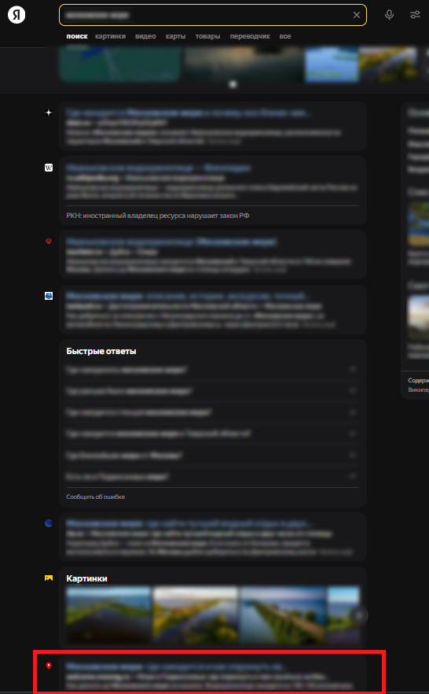

### Google

{скриншот выдачи гугля с выделением сниппета продвигаемой страницы}